臺南市105年度下半年高級中等以下學校（含幼兒園） 地震掩護避難演練抽訪成果報告

學校名稱： 雙春國民小學 抽訪日期：105年9月19日
參與演練人數：_62_ 人

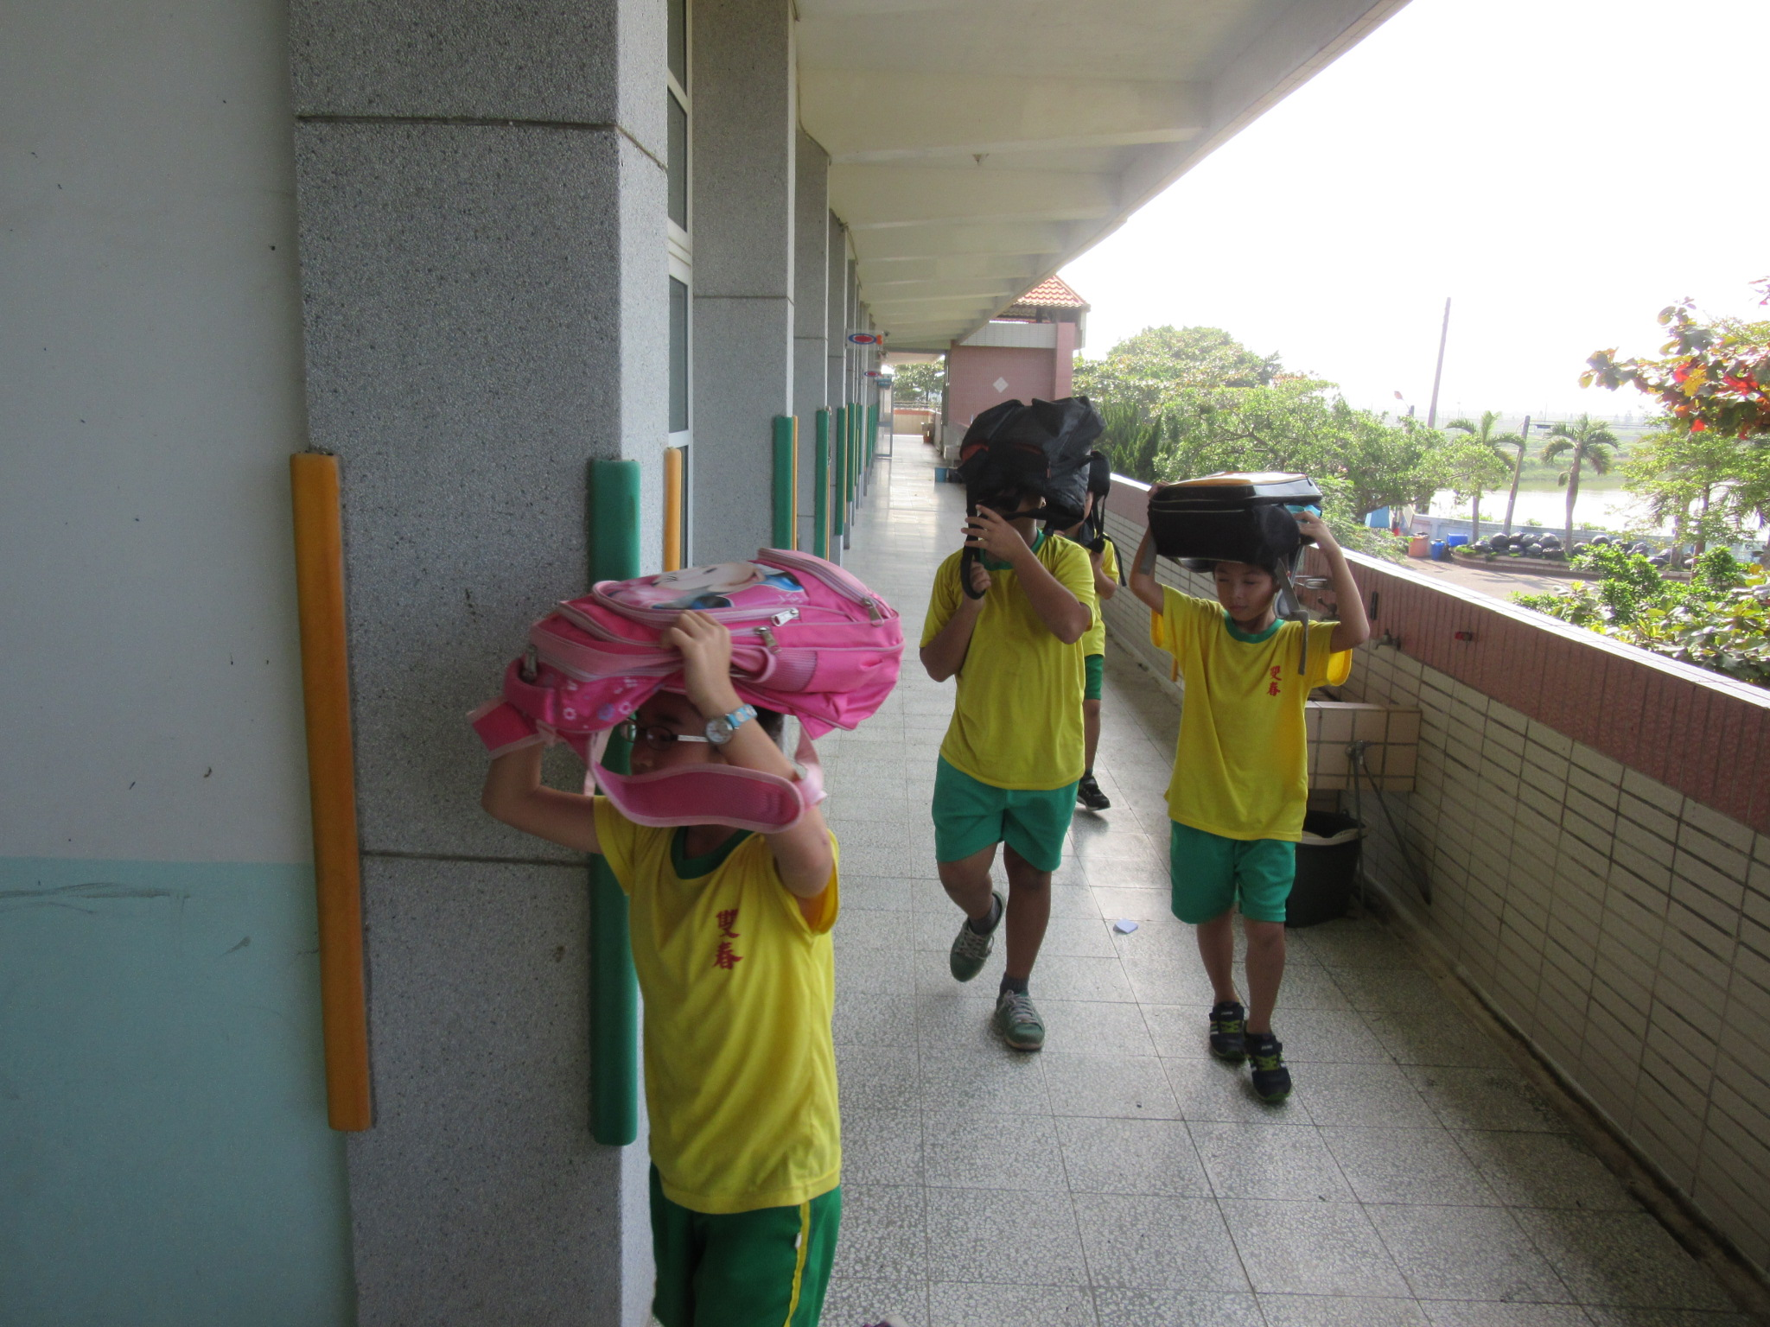 | 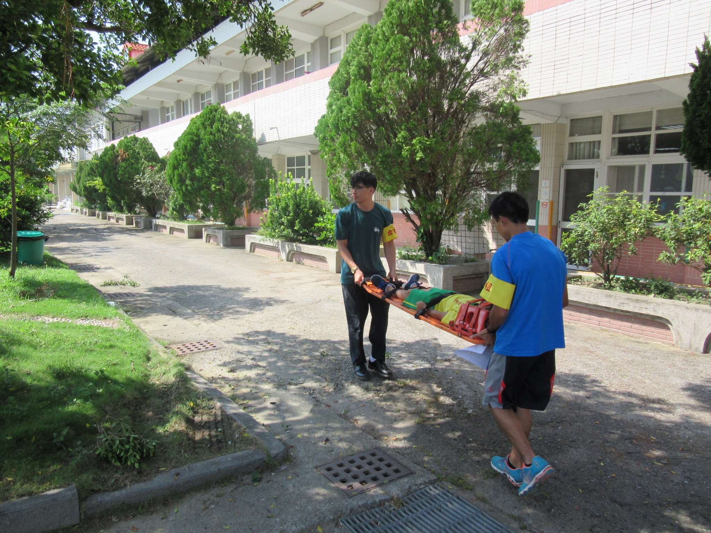
主震結束學生頭頂書包往空曠地區移動 | 用擔架將受傷學生救出包紮並後送
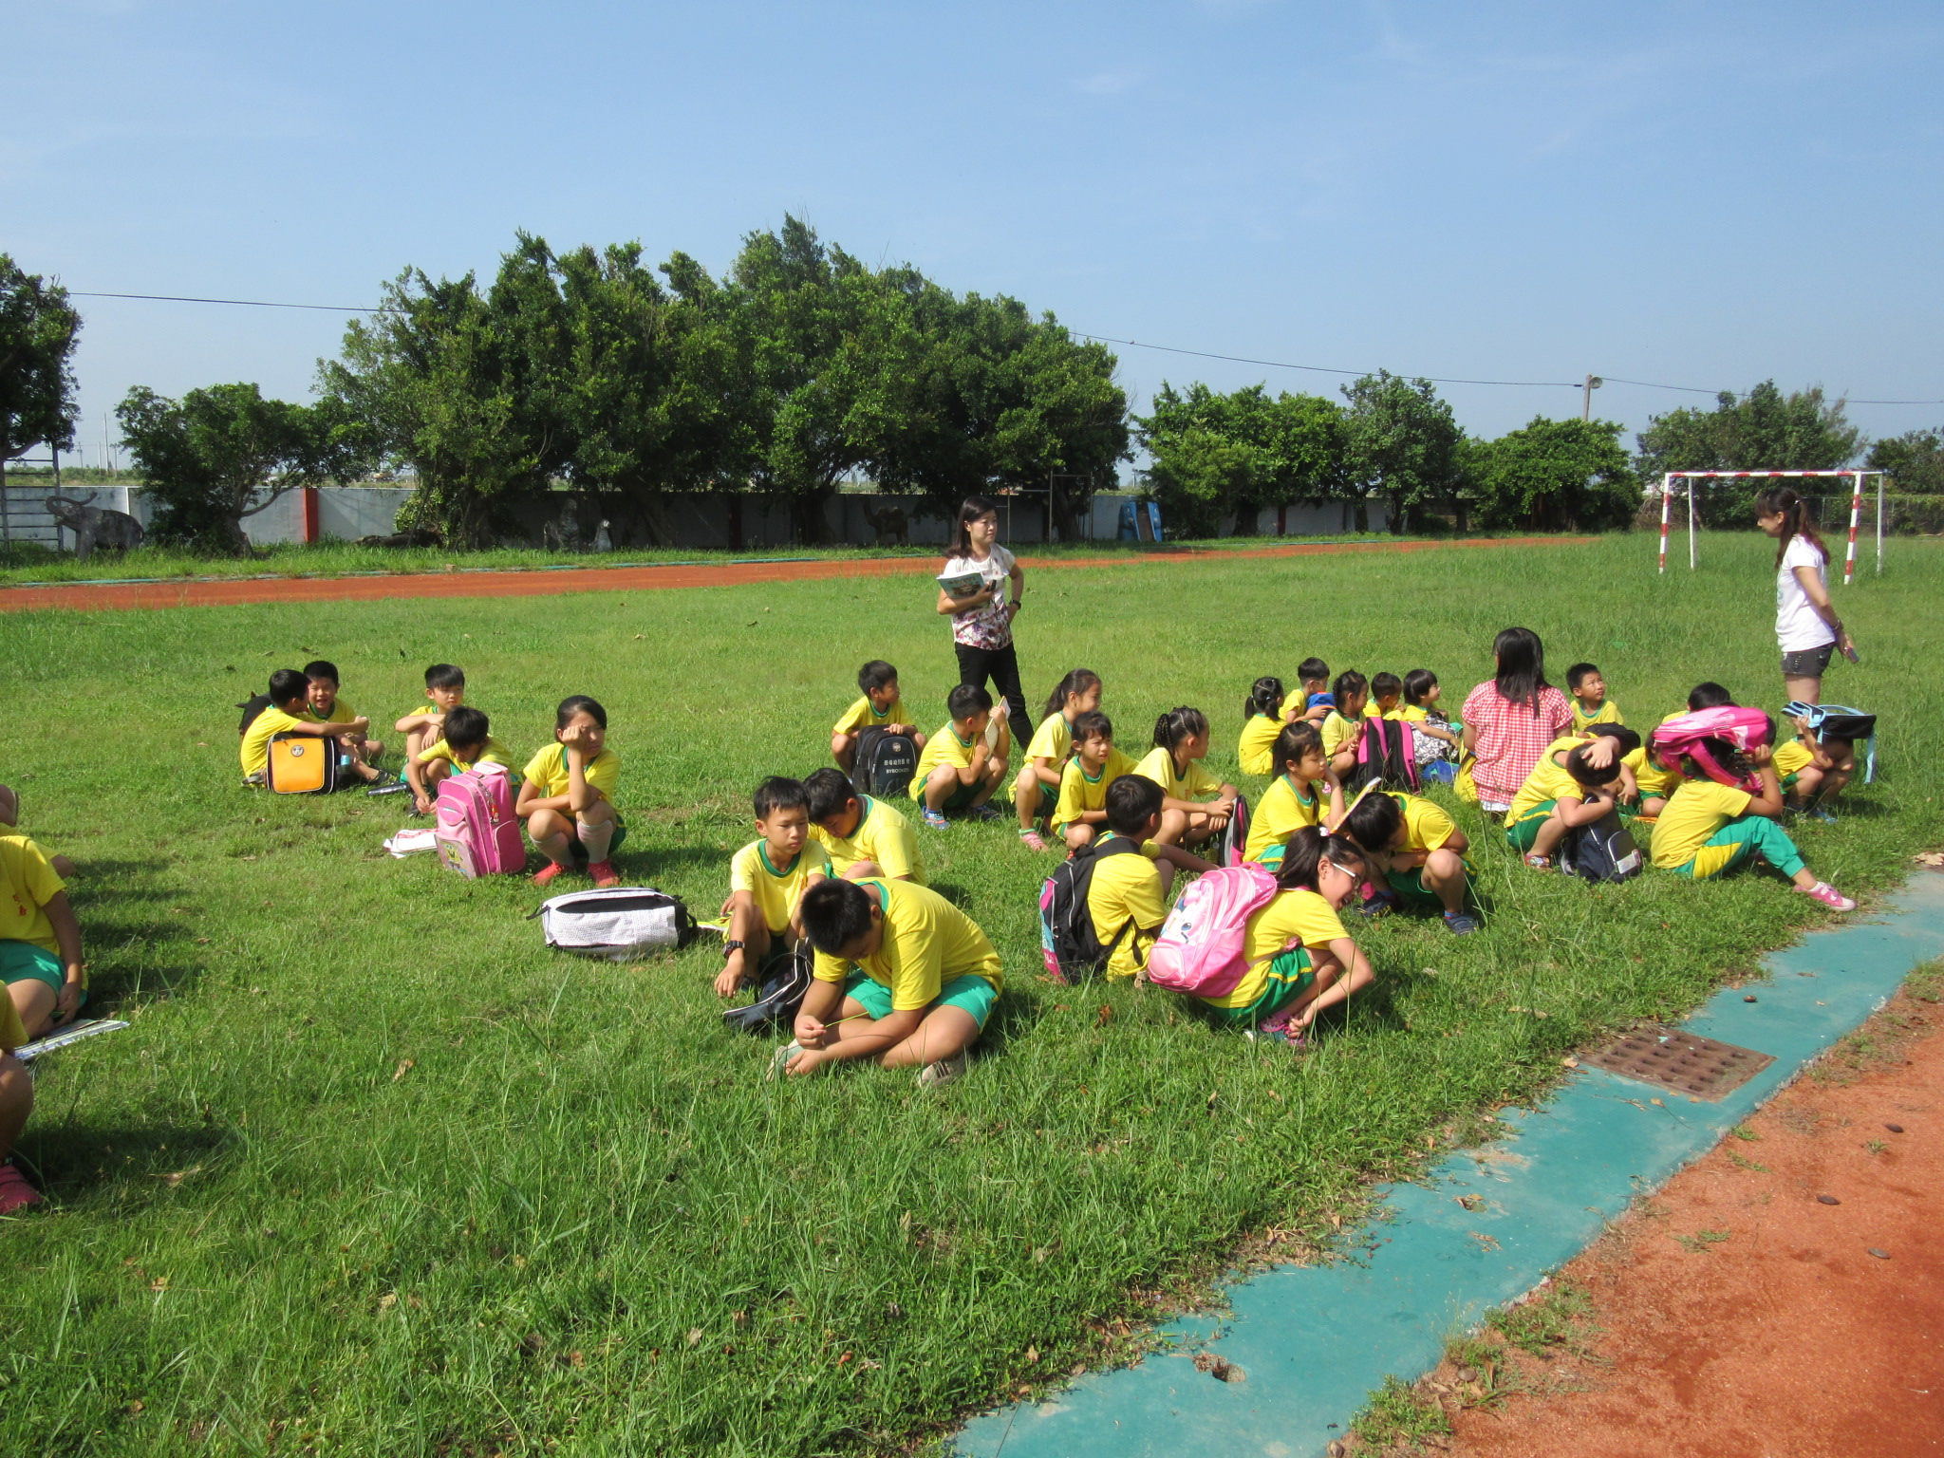 | 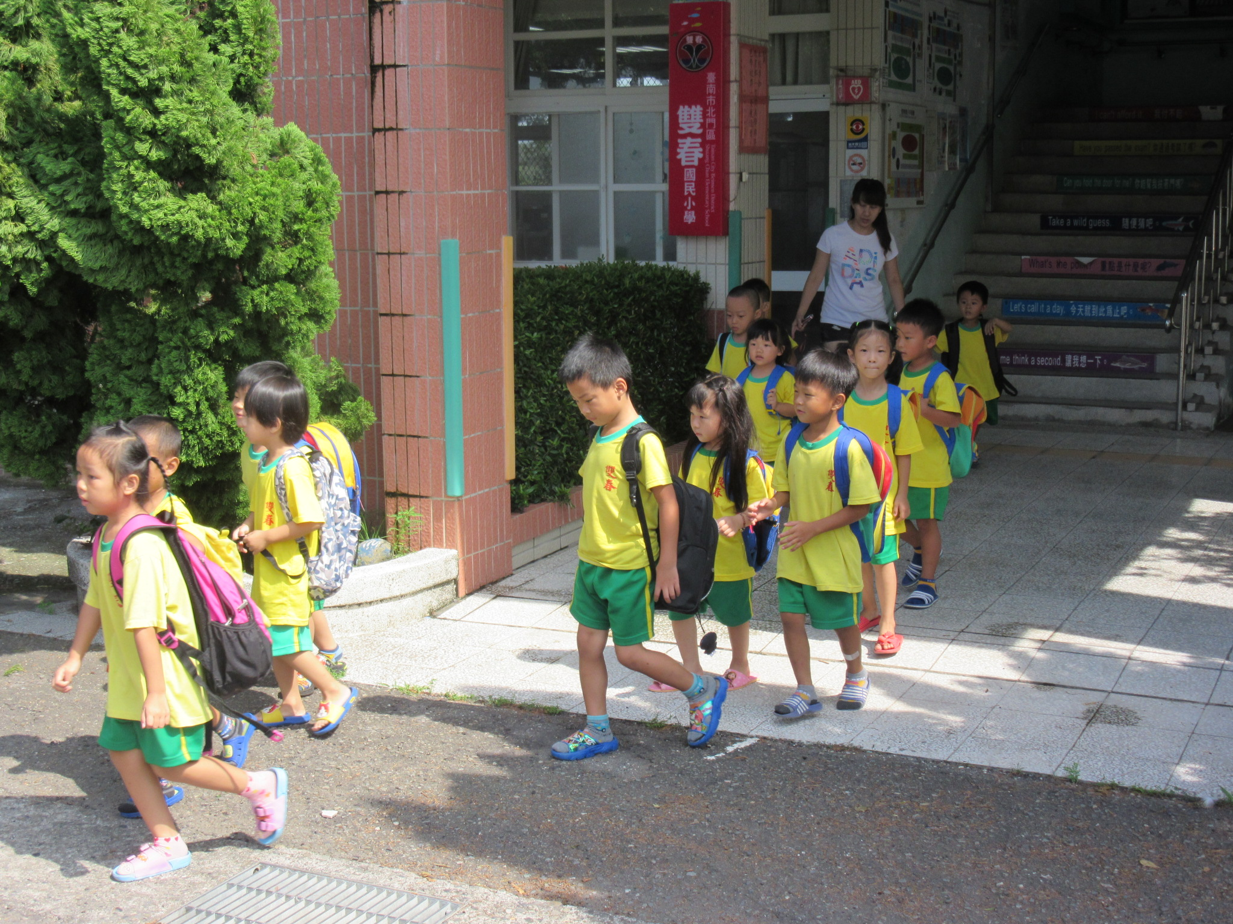
學生集結於空曠地區並清點人數 | 海嘯來襲避難逃生

